**臺北市105年度區域性資賦優異教育方案**

**「心像與文學」實施計劃**

**壹、依據：** 臺北市區域性資賦優異教育方案

**貳、目的：**

感知是文學的起點、寫是文學的行動。本課程透過「心像」，引導學生運用多元感官去感受、體驗與發現這個世界，從感官知覺經驗開始輸入語文寫作的思考面向。進而透過字、詞、句的建構，運用文字去表述和形塑意象。

**參、辦理單位：**

（一）主辦單位：臺北市政府教育局

（二）承辦單位：臺北市士林區士東國民小學

**肆、參加對象、報名及錄取標準：**

**（一）參加對象**

台北市公私立國小五、六年級學生(包含四升五、五升六及六年級畢業生) ，對創造思考與語文創作有興趣者。

**（二）報名資格**

1. 經該校教師推薦（參閱附件1，檢附教師推薦函，填寫教師對於學生思考與創作特質與表現的說明及推薦理由。）
2. 學生繳交語文創作作品兩件，形式與內容不拘（例如：小日記、圖文日誌、作文、童詩創作、故事或小說、專題報告、小論文等），作品請繳交影本。

**（三）錄取標準：**

1. 學生所繳交之作品為主要審核依據（審核其創意表現40%、文章意涵30%及文字使用30%），依成績高低排序。若成績相同者則以創意表現、文章意涵及文字使用為序。
2. 教師推薦函為輔助參考依據。
3. **辦理時間：**

* 105.07.01（五）、105.07.04（一）~105.07.07（四），每日09：00-12：00，四節課。
* 105.07.08（五），08：00-12：00，五節課（含成果發表）
* 共計25節課

**陸、活動地點：**臺北市士林區士東國民小學資優班教室

**柒、課程內容：**請參閱附件2「心像與文學」課程架構與課程表

**捌、報名及繳費方式：**

（一）即日起至4月29日（星期五）前，以學校為單位，將報名資料（含報名表、教師推薦函及相關作品以聯絡箱方式送達士東國小（聯絡箱號：115）。

（二）依錄取標準錄取30人。被錄取者於5月9日（星期一）公告於士東國小網站，請自行上網（http://www.stes.tp.edu.tw）查詢，不另行通知。

（三）聯絡人：士東國小特教組王淑芳組長，電話：2871-0064 分機 254，傳真電話：2873-8591 。

（四）錄取者繳費方式：

1. 本活動由參加學員繳交費用新台幣650元，不足部分由臺北市政府教育局補助款支應。

2. 上課費用請於5月30日（一）至6月3日（五）前匯款至本校保管基金帳戶。

* 金融機構名稱：台北富邦商業銀行公庫處
* 金融機構代碼（共7碼）：0122102
* 匯款帳號：16056121900000
* 匯款戶名：臺北市士東國民小學特種基金保管款

並請將匯款收據傳真至2873-8591出納組收，務必註明：參加者學校、姓名及報名「區域性資優教育方案-心像與文學」報名費。逾期未繳交者視同放棄，將由備取生遞補。

**玖、學生獎勵：**

（一）全程參與活動之學生頒發研習證書乙份。

（二）評選出之優秀作品可獲得獎狀乙紙。

**拾、本計劃經臺北市政府教育局核撥經費後，奉核後實施，修正時亦同。**

**附件1：臺北市105年度區域性資優教育方案**

**士東國小「心像與文學」報名表及教師推薦函**

|  |  |  |  |  |  |  |  |  |  |  |
| --- | --- | --- | --- | --- | --- | --- | --- | --- | --- | --- |
| **學 校** | 國小 | | | | **班 級** | | | | 年 班 | |
| **學生姓名** |  | | | | **性 別** | | | |  | |
| **出生日期** | 年 月 日 | | | | **身份證字號** | | | |  | |
| **緊急**  **聯絡人** |  | | **關係** |  | | | **聯絡**  **電話** | | O：  H：  手機： | |
| **教師推薦**  （填具教師對於學生思考與創作特質與表現的說明及推薦理由。） |  | | | | | | | | | |
| **語文創作作品**  （請檢附兩件作品，以影本繳交） | □作品1名稱： | | | | | | | | | |
| □作品2名稱： | | | | | | | | | |
| **家長簽章** |  | **推薦教師**  **簽章** | | | |  | | **學校承辦**  **處室核章** | |  |

**附件2：臺北市105年度區域性資優教育方案**

**士東國小「心像與文學」課程架構與課程表**

**一、課程架構**

本課程從感官體驗式學習開始、透過心像的媒介、文學創作的結果構築而成。下圖為課程架構，依據理念課程架構包含三個層次：

1. **第一層次**

最內圈從「感官復甦」出發引導學生用六種感官知覺：眼、耳、鼻、舌、身、意，去體驗接收與詮釋訊息，來開啟感官與心靈之眼，透過身體各種感官的體驗活動，活化感官的敏覺度。

1. **第二層次**

第二圈為「心幕映像」，從第一層次直接體驗式經驗轉化成抽象的心像。透過體驗「科學的感官」具象化歷程，增進個人心像的清晰度；藉由「量詞變奏」利用量詞陳述與堆疊，凝鍊出景物的影像，提升創造與想像的可能性，以建構心靈的空間。

1. **第三層次**

最外圈為「文學層次」，從詞的瞭解與運用開始嘗試將心像以文詞表達的可能，從「品嚐詞味」透過名詞、動詞、形容詞等各種詞性的轉換，增添文學的氣味；接著運用詞彙「造景造境」將景與境從淺層的覺知到深層的感受，繼而運用心像的體驗，去刻畫、敘寫實景與境；最後「逆溯之窗」用回溯的角度賞析文學的意境及營造、敘寫文學的意境，以提升文學創作能力。

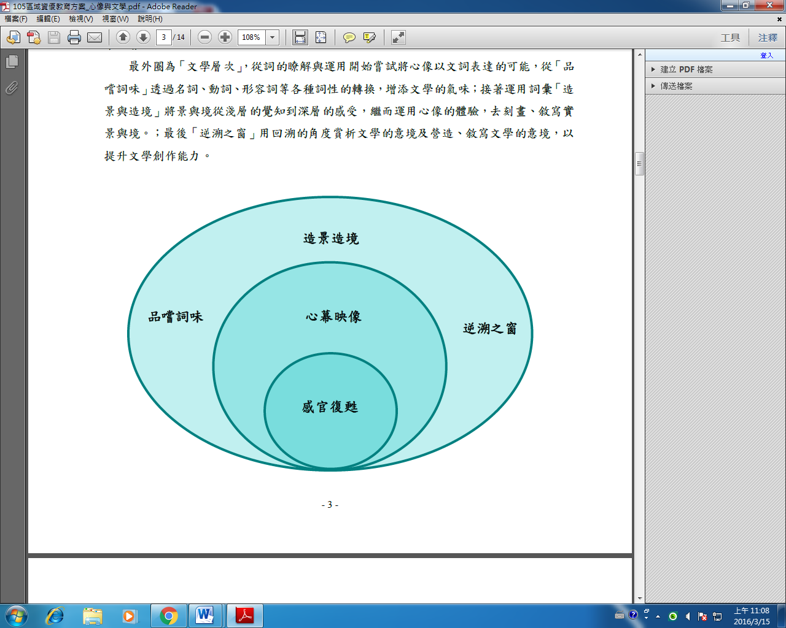

在這個學習過程中，學生將在身心體驗、觀察反思、重整建構、實踐行動中不斷循環，體驗學習與創作，並希望能將感知學習的經驗遷移至日常生活中，充分感受生活的意味。每堂課皆包含主題學習課程及創作活動，藉由主題切入並實作練習中發展深刻感知及創作書寫技巧。

**二、課程表**

|  |  |  |
| --- | --- | --- |
| 主題 | 子題 | 活動內容 |
| 感官復甦 | 打開新「視」界 | 活動一：繽紛的世界  活動二：風動的世界  活動三：多元的「視」界 |
| 擬聲魔法師 | 活動一：勾動回憶的鑰匙  活動二：聲音的大教堂  活動三：品味奏鳴曲 |
| 味覺的綻放 | 活動一：味蕾地圖  活動二：味覺的綻放  活動三：挑動你的味蕾  活動四：味覺的禮讚 |
| 嗅覺的挑逗 | 活動一：偵探事務所  活動二：嗅覺魔法師  活動三：嗅覺日記 |
| 觸覺的密碼 | 活動一：兩點的距離  活動二：觸覺的情感 |
| 心幕映象 | 量詞變奏 | 活動一：名詞與量詞的對話  活動二：名詞與量詞的組合 |
| 感覺的具象化 | 科教館參訪   * 參觀「人體的奧妙」展區，瞭解感官的接收與表現的生理歷程 * 參觀「3D立體動感電影院」或「4D虛擬實境劇場」，體驗視覺成象帶動其他感官知覺的奧妙世界。 |
| 文學花園 | 造景造境 | 活動一：造景造境  活動二：心幕映像  活動三：搭乘心像的翅膀 |
| 品嚐詞味 | 活動一：詞意的變奏  活動二：詞性的變奏  活動三：詞義與詞性的協奏 |
| 逆溯創作 | 活動一：圖外之意  活動二：言外之意 |
| 成果饗宴 | 文字的多元可能 | 活動一：創造思考策略（創意發想）  活動二：文字的多元展現形式 |
| 成果發表 | 活動一：文字小品（精鍊的文字小品）  活動二：文學大觀（文學作品轉化為創意產品）  ★文學創作作品品評 |

**三、師資**

本方案課程之師資由士東國小資優班四位教師共同擔任，四位教師皆具資優教育專長，且在創造思考及文學寫作上有豐富經驗與成果。